บทที่ 3
คู่มือการใช้งานซอฟต์แวร์จัดทำแผนงานและติดตามการใช้จ่ายงบประมาณ

3.1 บทนำ
ซอฟต์แวร์จัดทำแผนงานและติดตามการใช้จ่ายงบประมาณ ประกอบด้วยเมนูดังต่อไปนี้
3.1.1 เพิ่มแก้ไขงบประมาณประจำปี
- งบประมาณประจำปี
3.1.2 เพิ่มแก้ไขแผน - ผลงาน
- แผน - ผลการใช้จ่ายงบประมาณบำรุงปกติ
- แผน - ผลปฏิบัติงานบำรุงปกติ (ดำเนินการเอง)
- แผน - ผลปฏิบัติงานบำรุงปกติ (จ้างเหมา)
3.1.3 รายงาน
- พิมพ์แผน - ผลการใช้จ่ายงบประมาณบำรุงปกติ
- พิมพ์แผน - ผลปฏิบัติงานบำรุงปกติ (ดำเนินการเอง)
- พิมพ์แผน - ผลปฏิบัติงานบำรุงปกติ (จ้างเหมา)
- พิมพ์แผน - ผลการใช้จ่ายงบประมาณบำรุงปกติ (เปอร์เซ็นต์)
- พิมพ์ผลการปฏิบัติงานตามกลุ่มรหัสงานบำรุงปกติ

3.2 เพิ่มแก้ไขงบประมาณจำปี
3.2.1 งบประมาณประจำปี
หลังจากการจัดสรรงบประมาณแล้ว สำนักบริหารบำรุงทางต้องทำการบันทึกงบประมาณที่จัดให้กับแขวงการทางหรือสำนักงานบำรุงทางลงในแบบฟอร์ม
ขั้นตอนการค้นหางบประมาณ
- กดปุ่ม ค้นหา
- ปรากฏ Browser ใหม่ขึ้นมา มีรายการปีงบประมาณและหน่วยงานปรากฏในตาราง
- คลิกเม้าส์เลือกปีงบประมาณและหน่วยงาน จะมาปรากฏในหน้าแบบฟอร์มบันทึกงบประมาณประจำปี

ขั้นตอนการบันทึกงบประมาณ
- กดปุ่ม เพิ่ม
- คลิกเม้าส์เลือกที่ลูกศรชี้ลงด้านหลังสำนักทางหลวง เพื่อเลือกสำนักทางหลวง
- คลิกเม้าส์เลือกที่ลูกศรชี้ลงด้านหลังแขวงการทาง เพื่อเลือกแขวงการทางหรือสำนักงานบำรุงทาง
- พิมพ์ปีงบประมาณ
- พิมพ์งบประมาณที่จัดสรรให้แขวงการทางหรือสำนักงานบำรุงทาง
- กดปุ่ม ตกลง เพื่อทำการบันทึกงบประมาณของหน่วยงานนั้น
- ซอฟต์แวร์จะถามยืนยันการบันทึก “ต้องการบันทึก/แก้ไขข้อมูลรายการนี้ ใช่หรือไม่”
- กดปุ่ม OK (เป็นการบันทึกรายละเอียดทั้งหมดลงฐานข้อมูล)
ขั้นตอนการแก้ไขงบประมาณ
- ทำการค้นหาปีงบประมาณและหน่วยงงานที่ต้องการแก้ไข
- กดปุ่ม แก้ไข
- พิมพ์งบประมาณที่ต้องการแก้ไขในช่องงบประมาณ
- กดปุ่ม ตกลง เพื่อทำการบันทึกงบประมาณของหน่วยงานนั้น
- ซอฟต์แวร์จะถามยืนยันการบันทึก “ต้องการบันทึก/แก้ไขข้อมูลรายการนี้ ใช่หรือไม่”
- กดปุ่ม OK (เป็นการบันทึกรายละเอียดทั้งหมดลงฐานข้อมูล)
ขั้นตอนการลบงบประมาณ
- ทำการค้นหาปีงบประมาณและหน่วยงานที่ต้องการแก้ไข
- เมื่อข้อมูลงบประมาณปรากฏขึ้นที่หน้าบันทึกงบประมาณ กดปุ่ม ลบ
- ซอฟต์แวร์จะถามยืนยันการลบ “ต้องการลบข้อมูลรายการนี้ ใช่หรือไม่”
- กดปุ่ม OK (เป็นการลบรายการที่แสดงหน้าแบบฟอร์มออกจากฐานข้อมูล)

ตัวอย่างการทำงาน
การค้นหางบประมาณ

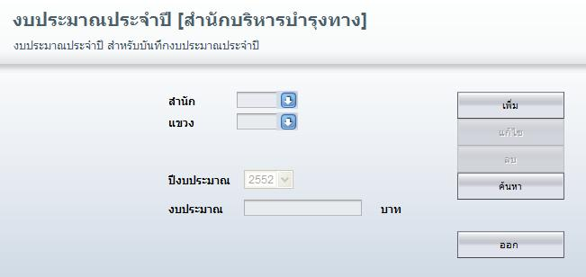

- กดปุ่ม ค้นหา

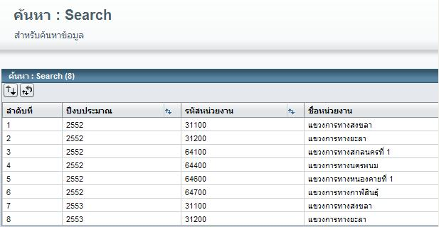

- ปรากฏ Browser ใหม่ขึ้นมา มีรายการปีงบประมาณและหน่วยงานปรากฏในตาราง
- คลิกเม้าส์เลือกปีงบประมาณ 2552 และหน่วยงาน แขวงการทางนครพนม จะมาปรากฏในหน้าแบบฟอร์มบันทึกงบประมาณประจำปี

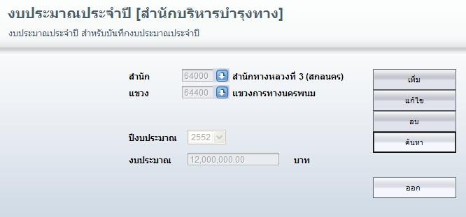
การบันทึกงบประมาณ

- กดปุ่ม เพิ่ม

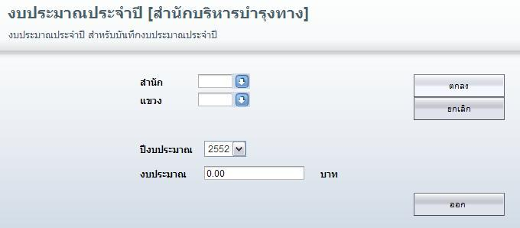

- คลิกเม้าส์เลือกที่ลูกศรชี้ลงด้านหลังสำนัก เลือกสำนักทางหลวงที่ 3

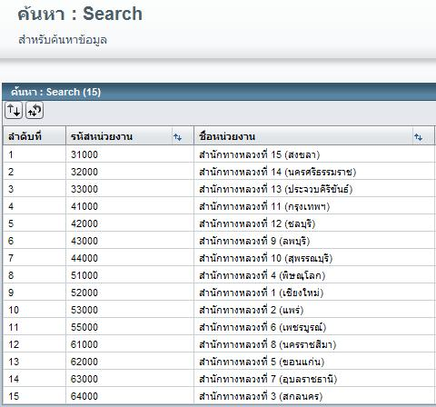

- คลิกเม้าส์เลือกที่ลูกศรชี้ลงด้านหลังแขวง เลือกแขวงการทางนครพนม

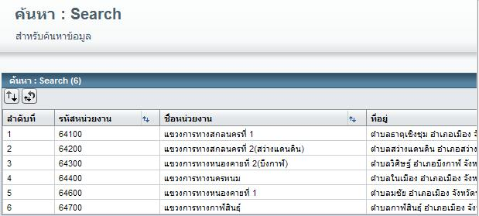

- พิมพ์ปีงบประมาณ 2552
- พิมพ์งบประมาณ 10,000,000.00 บาท

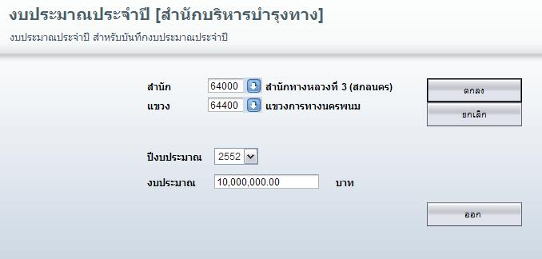

- กดปุ่ม ตกลง เพื่อทำการบันทึกงบประมาณของแขวงการทางนครพนม
- ซอฟต์แวร์จะถามยืนยันการบันทึก “ต้องการบันทึก/แก้ไขข้อมูลรายการนี้ ใช่หรือไม่”

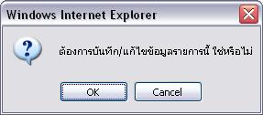

- กดปุ่ม OK (เป็นการบันทึกรายละเอียดทั้งหมดลงฐานข้อมูล)

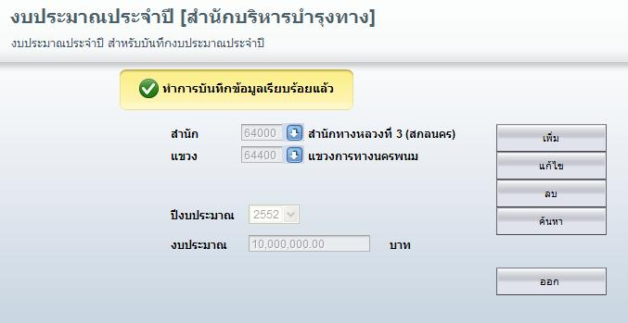

การแก้ไขงบประมาณ
- ทำการค้นหางบประมาณของแขวงการทางนครพนม ปีงบประมาณ 2552

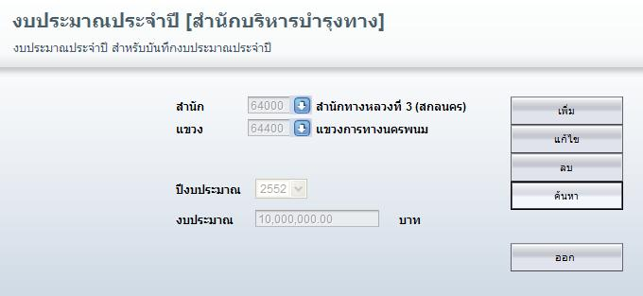

- กดปุ่ม แก้ไข

- พิมพ์งบประมาณ 12,000,000.00 บาท ลงในช่องงบประมาณ

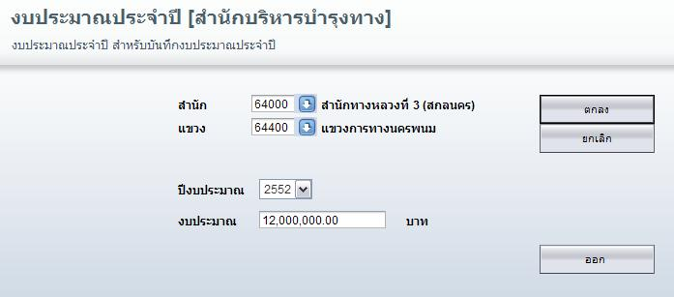

- กดปุ่ม ตกลง เพื่อทำการบันทึกงบประมาณของแขวงการทางนครพนม ปีงบประมาณ 2552
- ซอฟต์แวร์จะถามยืนยันการบันทึก “ต้องการบันทึก/แก้ไขข้อมูลรายการนี้ ใช่หรือไม่”

- กดปุ่ม OK (เป็นการบันทึกรายละเอียดทั้งหมดลงฐานข้อมูล)

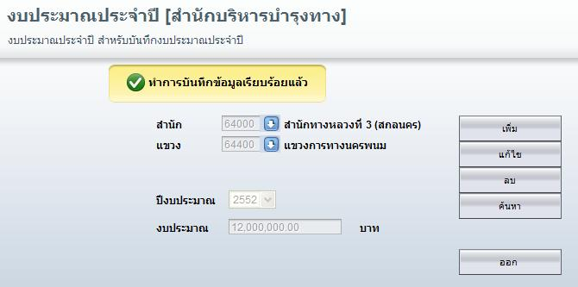

การลบงบประมาณ
- ทำการค้นหาปีงบประมาณและหน่วยงานที่ต้องการแก้ไข

- เมื่อข้อมูลงบประมาณปรากฏขึ้นที่หน้าบันทึกงบประมาณ กดปุ่ม ลบ
- ซอฟต์แวร์จะถามยืนยันการลบ “ต้องการลบข้อมูลรายการนี้ ใช่หรือไม่”

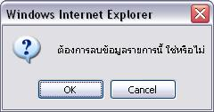

- กดปุ่ม OK (เป็นการลบรายการที่แสดงหน้าแบบฟอร์มออกจากฐานข้อมูล)

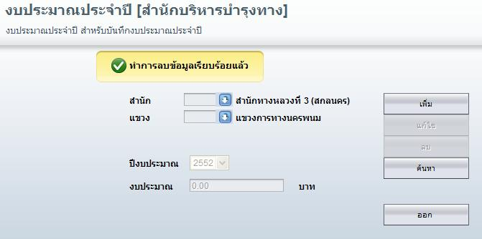

3.3 เพิ่มแก้ไขแผน - ผลงาน
3.3.1 แผน - ผลการใช้จ่ายงบประมาณบำรุงปกติ
เมื่อแขวงการทางหรือสำนักงานบำรุงทางได้รับการจัดสรรงบประมาณจากสำนักบริหารบำรุงทางแล้ว ต้องดำเนินการปรับปรุงแผนงานตามงบประมาณที่ได้รับ
นอกจากนี้ในแต่ละเดือนต้องรายงานความก้าวหน้าในการเบิกจ่ายงบประมาณต่อสำนักบริหารบำรุงทาง
ขั้นตอนการค้นหาแผนงานและผลงาน
- กดปุ่ม ค้นหา
- ปรากฏ Browser ใหม่ขึ้นมา มีรายการปีงบประมาณและหมวดค่าใช้จ่ายปรากฏในตาราง
- คลิกเม้าส์เลือกปีงบประมาณและหมวดค่าใช้จ่าย จะมาปรากฏในหน้าแบบฟอร์มบันทึกแผน - ผลการใช้จ่ายงบประมาณบำรุงปกติ
ขั้นตอนการบันทึกแผนงาน
- กดปุ่ม เพิ่ม
- คลิกเม้าส์เลือก ปีงบประมาณ
- คลิกเม้าส์เลือก หมวดค่าใช้จ่าย
- พิมพ์งบประมาณที่วางแผนไว้ในแต่ละเดือน
- กดปุ่ม ตกลง เพื่อทำการบันทึกแผนงาน
- ซอฟต์แวร์จะถามยืนยันการบันทึก “ต้องการบันทึก/แก้ไขข้อมูลรายการนี้ ใช่หรือไม่”
- กดปุ่ม OK (เป็นการบันทึกรายละเอียดทั้งหมดลงฐานข้อมูล)
- จากนั้นกดปุ่ม เพิ่ม แล้วเลือกหมวดค่าใช้จ่ายต่อไป จนกระทั่งครบทุกหมวดค่าใช้จ่าย
ขั้นตอนการแก้ไขแผนงานและบันทึกผลงาน
- ทำการค้นหาปีงบประมาณและหมวดค่าใช้จ่าย
- กดปุ่ม แก้ไข
- พิมพ์งบประมาณใหม่ลงในช่องเดือนที่ต้องการแก้ไข หรือพิมพ์งบประมาณในช่องผล
- กดปุ่ม ตกลง เพื่อทำการบันทึกแผนงาน
- ซอฟต์แวร์จะถามยืนยันการบันทึก “ต้องการบันทึก/แก้ไขข้อมูลรายการนี้ ใช่หรือไม่”
- กดปุ่ม OK (เป็นการบันทึกรายละเอียดทั้งหมดลงฐานข้อมูล)
ขั้นตอนการบันทึกผลงาน
- ทำการค้นหาปีงบประมาณและหมวดค่าใช้จ่าย
- กดปุ่ม แก้ไข
- กดปุ่ม คำนวณผลการปฏิบัติงาน จากงานบำรุงปกติ
- ซอฟต์แวร์จะถามยืนยัน “ต้องการทำการคำนวณผลการใช้งบประมาณจากระบบงานบำรุงปกติ ใช่หรือไม่”
- กดปุ่ม OK (เป็นการยืนยันการคำนวณ)
- กดปุ่ม ตกลง เพื่อทำการบันทึกผลงาน
- ซอฟต์แวร์จะถามยืนยันการบันทึก “ต้องการบันทึก/แก้ไขข้อมูลรายการนี้ ใช่หรือไม่”
- กดปุ่ม OK (เป็นการบันทึกรายละเอียดทั้งหมดลงฐานข้อมูล)
ขั้นตอนการลบแผน - ผลงาน
- ทำการค้นหาปีงบประมาณและหมวดค่าใช้จ่าย
- เมื่อข้อมูลงบประมาณปรากฏขึ้นที่หน้าบันทึกงบประมาณ กดปุ่ม ลบ
- ซอฟต์แวร์ จะถามยืนยันการลบ “ต้องการลบข้อมูลรายการนี้ ใช่หรือไม่”
- กดปุ่ม OK (เป็นการลบรายการที่แสดงหน้าแบบฟอร์มออกจากฐานข้อมูล)

ตัวอย่างการทำงาน
การค้นหาแผนงานและผลงาน
- กดปุ่ม ค้นหา

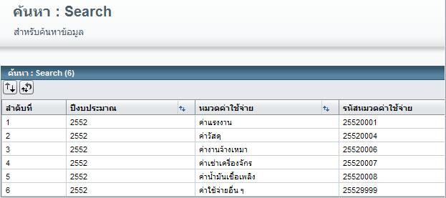

- ปรากฏ Browser ใหม่ขึ้นมา มีรายการปีงบประมาณและหมวดค่าใช้จ่ายปรากฏในตาราง
- คลิกเม้าส์เลือกปีงบประมาณและหมวดค่าใช้จ่าย จะมาปรากฏในหน้าแบบฟอร์มบันทึกแผน - ผลการใช้จ่ายงบประมาณบำรุงปกติ

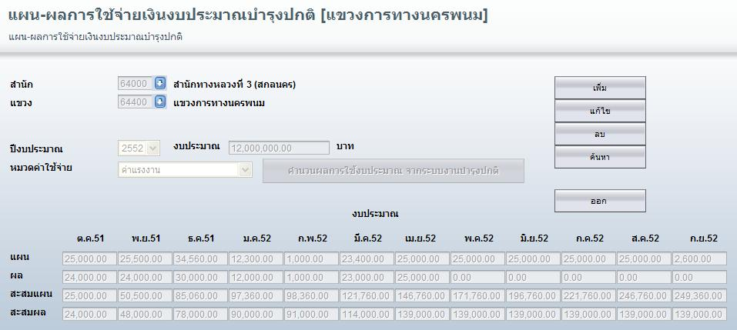

การบันทึกแผนงาน

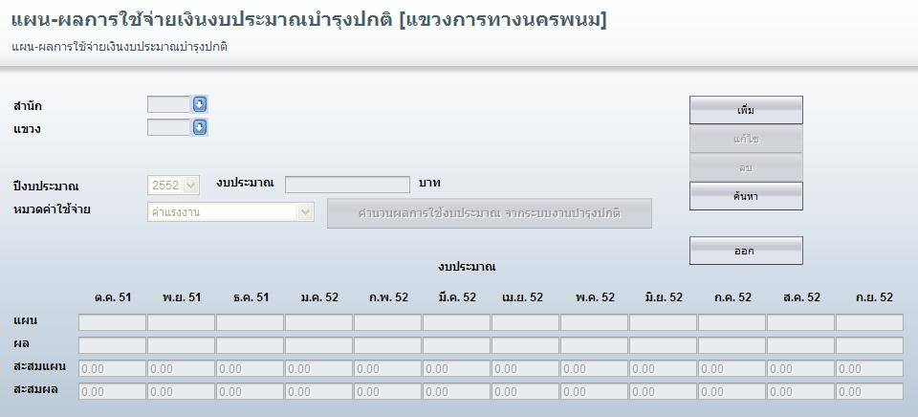

- กดปุ่ม เพิ่ม

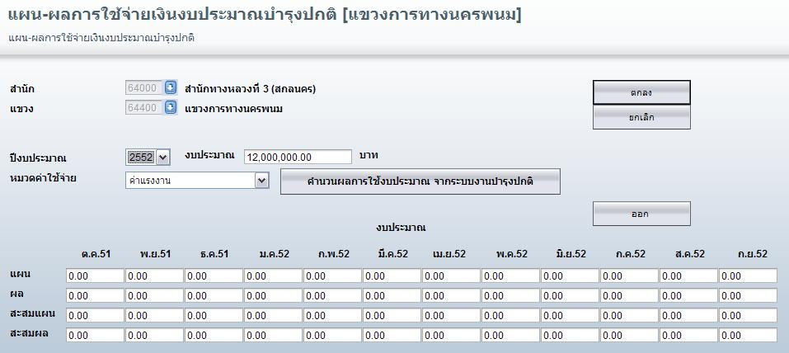
- คลิกเม้าส์เลือกปีงบประมาณ 2552
- คลิกเม้าส์เลือกหมวดค่าใช้จ่าย เลือกค่าแรงงาน
- พิมพ์งบประมาณที่วางแผนไว้ในแต่ละเดือน

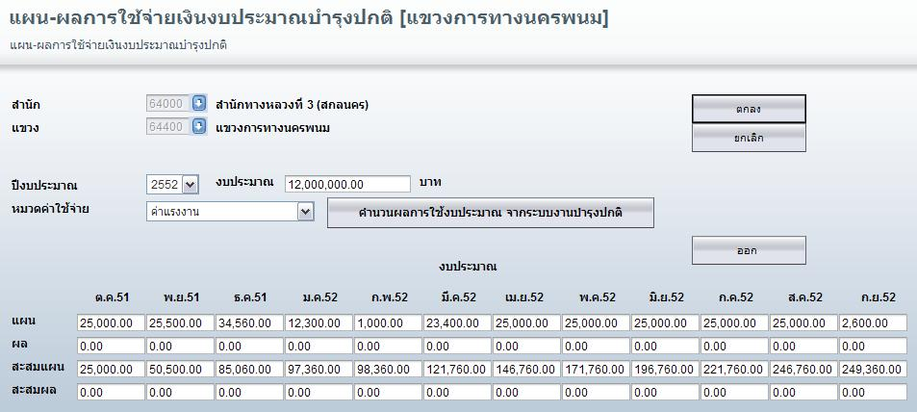

- กดปุ่ม ตกลง เพื่อทำการบันทึกแผนงาน
- ซอฟต์แวร์จะถามยืนยันการบันทึก “ต้องการบันทึก/แก้ไขข้อมูลรายการนี้ ใช่หรือไม่”

- กดปุ่ม OK (เป็นการบันทึกรายละเอียดทั้งหมดลงฐานข้อมูล)

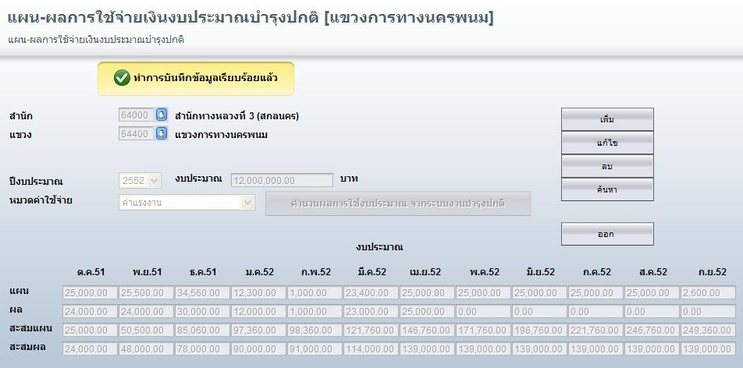

- จากนั้นกดปุ่ม เพิ่ม แล้วเลือกหมวดค่าใช้จ่ายต่อไป จนกระทั่งครบทุกหมวดค่าใช้จ่าย
การแก้ไขแผนงานและบันทึกผลงาน
- ทำการค้นหาปีงบประมาณและหมวดค่าใช้จ่าย แรงงาน

- กดปุ่ม แก้ไข

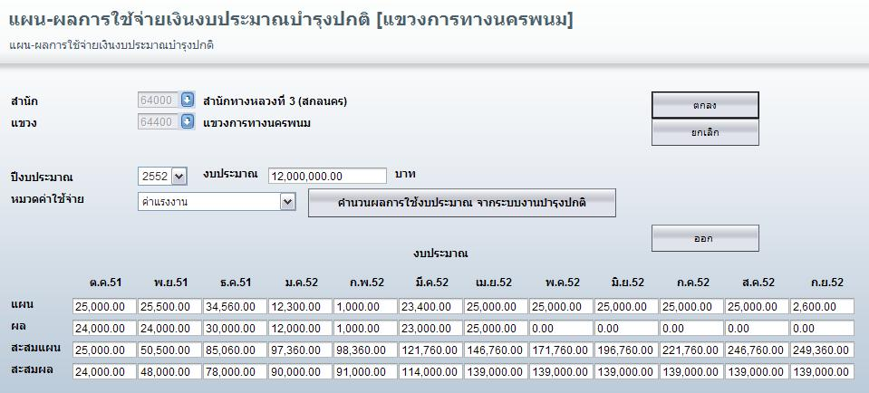

- พิมพ์งบประมาณเดือนพฦษภาคม และเดือนมิถุนายน เพิ่มเติม

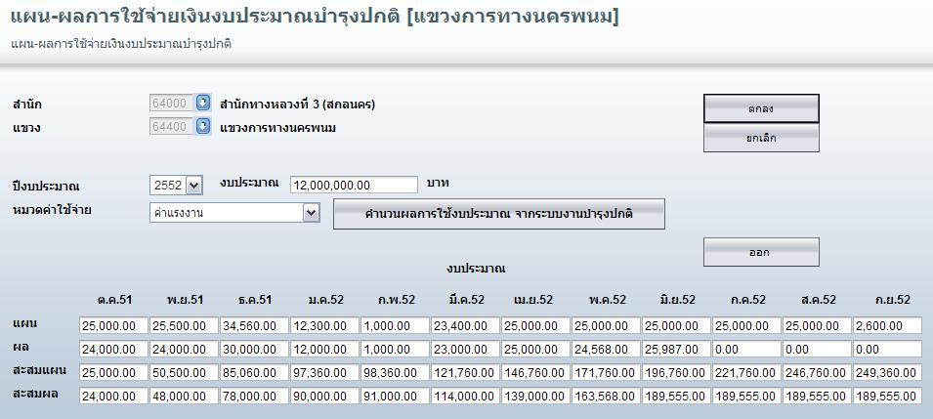

- กดปุ่ม ตกลง เพื่อทำการบันทึกแผนงาน
- ซอฟต์แวร์จะถามยืนยันการบันทึก “ต้องการบันทึก/แก้ไขข้อมูลรายการนี้ ใช่หรือไม่”

- กดปุ่ม OK (เป็นการบันทึกรายละเอียดทั้งหมดลงฐานข้อมูล)

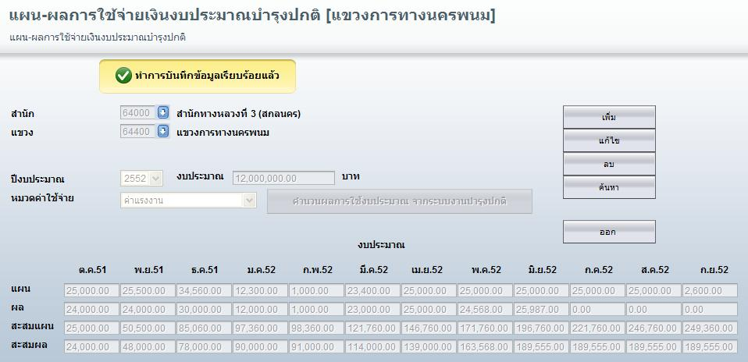

การบันทึกผลงาน
- ทำการค้นหาปีงบประมาณและหมวดค่าใช้จ่ายแรงงาน

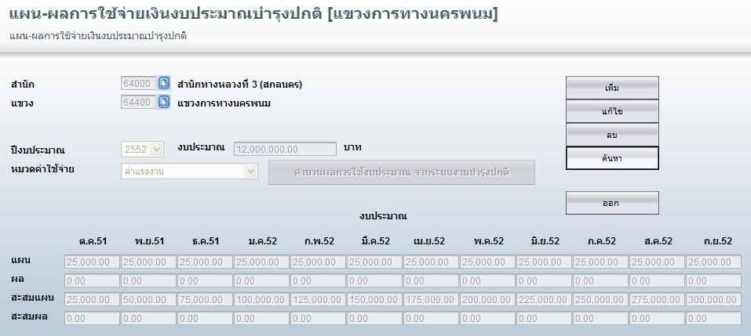

- กดปุ่ม แก้ไข

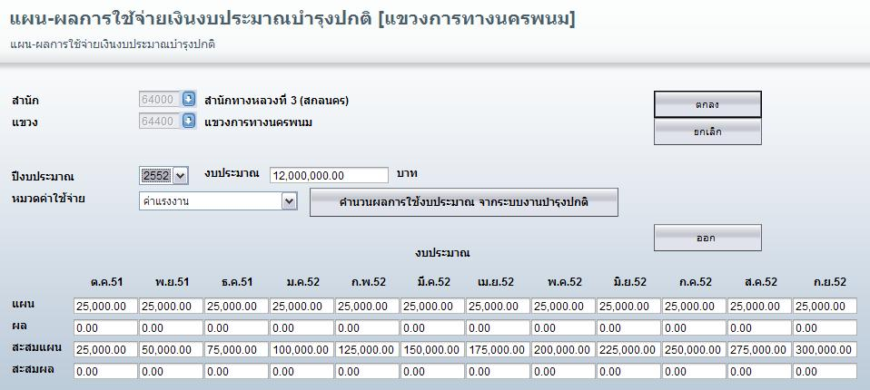

- กดปุ่ม คำนวณผลการปฏิบัติงาน จากงานบำรุงปกติ
- ซอฟต์แวร์จะถามยืนยัน “ต้องการทำการคำนวณผลการใช้งบประมาณจากระบบงานบำรุงปกติ ใช่หรือไม่”

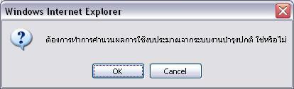

- กดปุ่ม OK (เป็นการยืนยันการคำนวณ)

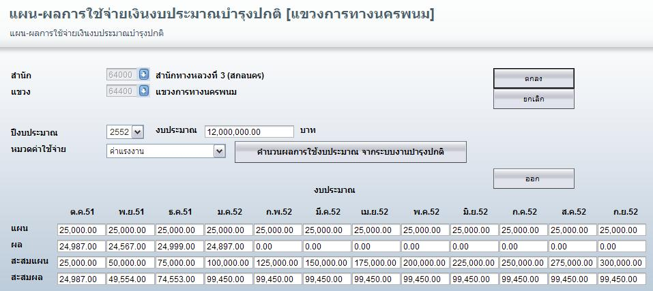

- กดปุ่ม ตกลง เพื่อทำการบันทึกผลงาน
- ซอฟต์แวร์จะถามยืนยันการบันทึก “ต้องการบันทึก/แก้ไขข้อมูลรายการนี้ ใช่หรือไม่”

- กดปุ่ม OK (เป็นการบันทึกรายละเอียดทั้งหมดลงฐานข้อมูล)

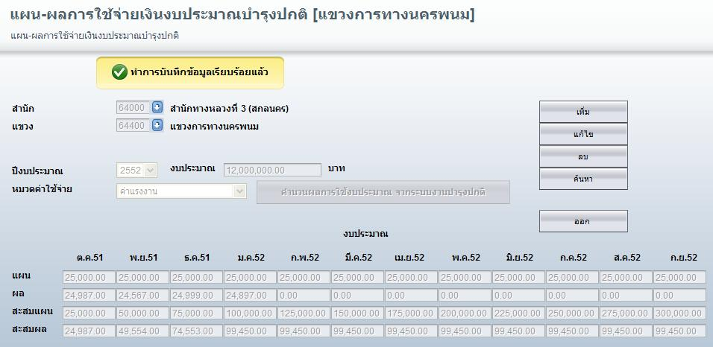

การลบแผล - ผลงาน
- ทำการค้นหาปีงบประมาณและหมวดค่าใช้จ่าย

- เมื่อข้อมูลงบประมาณปรากฏขึ้นที่หน้าบันทึกงบประมาณ กดปุ่ม ลบ
- ซอฟต์แวร์จะถามยืนยันการลบ “ต้องการลบข้อมูลรายการนี้ ใช่หรือไม่”
- กดปุ่ม OK (เป็นการลบรายการที่แสดงหน้าแบบฟอร์มออกจากฐานข้อมูล)

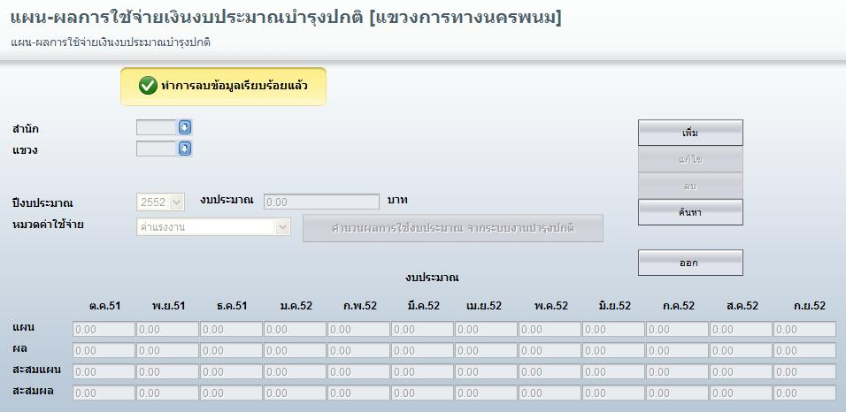

3.3.2 แผน - ผลปฏิบัติงานบำรุงปกติ (ดำเนินการเอง)
แขวงการทางหรือสำนักงานบำรุงทางต้องจัดทำแผนการปฏิบัติงานบำรุงปกติ (ดำเนินการเอง) เสนอรายงานต่อสำนักบริหารบำรุงทางและต้องรายงานความก้าวหน้าในการปฏิบัติงานทุกเดือน
ขั้นตอนการค้นหาแผนงานและผลงาน
- กดปุ่ม ค้นหา
- ปรากฏ Browser ใหม่ขึ้นมา มีรายการปีงบประมาณ รหัสงานและหน่วยของงานที่บันทึกไว้ปรากฏในตาราง
- คลิกเม้าส์เลือกปีงบประมาณและหมวดค่าใช้จ่าย จะมาปรากฏในหน้าแบบฟอร์มบันทึกแผน - ผลการใช้จ่ายงบประมาณบำรุงปกติ (ดำเนินการเอง)
ขั้นตอนการบันทึกแผนงาน
- กดปุ่ม เพิ่ม
- คลิกเม้าส์เลือก ปีงบประมาณ
- คลิกเม้าส์เลือกที่ลูกศรชี้ลงด้านหลังรหัสงานเลือก รหัสงาน และ หน่วยของงาน
- พิมพ์ปริมาณงานที่วางแผนไว้ในแต่ละเดือน
- กดปุ่ม ตกลง เพื่อทำการบันทึกปริมาณงาน
- ซอฟต์แวร์จะถามยืนยันการบันทึก “ต้องการบันทึก/แก้ไขข้อมูลรายการนี้ ใช่หรือไม่”
- กดปุ่ม OK (เป็นการบันทึกรายละเอียดทั้งหมดลงฐานข้อมูล)
- จากนั้นกดปุ่ม เพิ่ม แล้วเลือกรหัสงานและหน่วยของงานต่อไป จนกระทั่งครบทุกรหัสงานที่ได้วางแผนไว้
ขั้นตอนการแก้ไขแผนงานและบันทึกผลงาน
- ทำการค้นหาปีงบประมาณ รหัสงานและหน่วยของงาน
- กดปุ่ม แก้ไข
- พิมพ์ปริมาณงานใหม่ลงในช่องเดือนที่ต้องการแก้ไข
- กดปุ่ม ตกลง เพื่อทำการบันทึกแผนงาน
- ซอฟต์แวร์จะถามยืนยันการบันทึก “ต้องการบันทึก/แก้ไขข้อมูลรายการนี้ ใช่หรือไม่”
- กดปุ่ม OK (เป็นการบันทึกรายละเอียดทั้งหมดลงฐานข้อมูล)

ขั้นตอนการบันทึกผลงาน
- ทำการค้นหาปีงบประมาณ รหัสงานและหน่วยของงาน
- กดปุ่ม แก้ไข
- กดปุ่ม คำนวณผล จากระบบงานบำรุงปกติ
- ซอฟต์แวร์จะถามยืนยัน “ต้องการทำการคำนวณผล จากระบบงานบำรุงปกติ ใช่หรือไม่”
- กดปุ่ม OK (เป็นการยืนยันการคำนวณ)
- กดปุ่ม ตกลง เพื่อทำการบันทึกผลงาน
- ซอฟต์แวร์จะถามยืนยันการบันทึก “ต้องการบันทึก/แก้ไขข้อมูลรายการนี้ ใช่หรือไม่”
- กดปุ่ม OK (เป็นการบันทึกรายละเอียดทั้งหมดลงฐานข้อมูล)
ขั้นตอนการลบแผน - ผลงาน
- ทำการค้นหาปีงบประมาณ รหัสงานและหน่วย
- เมื่อข้อมูลงบประมาณปรากฏขึ้นที่หน้าบันทึกงบประมาณ กดปุ่ม ลบ
- ซอฟต์แวร์จะถามยืนยันการลบ “ต้องการลบข้อมูลรายการนี้ ใช่หรือไม่”
- กดปุ่ม OK (เป็นการลบรายการที่แสดงหน้าแบบฟอร์มออกจากฐานข้อมูล)

ตัวอย่างการทำงาน
การค้นหาแผนงานและผลงาน
- กดปุ่ม ค้นหา

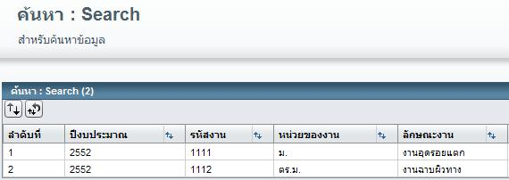

- ปรากฏ Browser ใหม่ขึ้นมา มีรายการปีงบประมาณ รหัสงานและหน่วยของงานที่บันทึกไว้ปรากฏในตาราง
- คลิกเม้าส์เลือกปีงบประมาณและหมวดค่าใช้จ่าย จะมาปรากฏในหน้าแบบฟอร์มบันทึกแผน - ผลการใช้จ่ายงบประมาณบำรุงปกติ (ดำเนินการเอง)

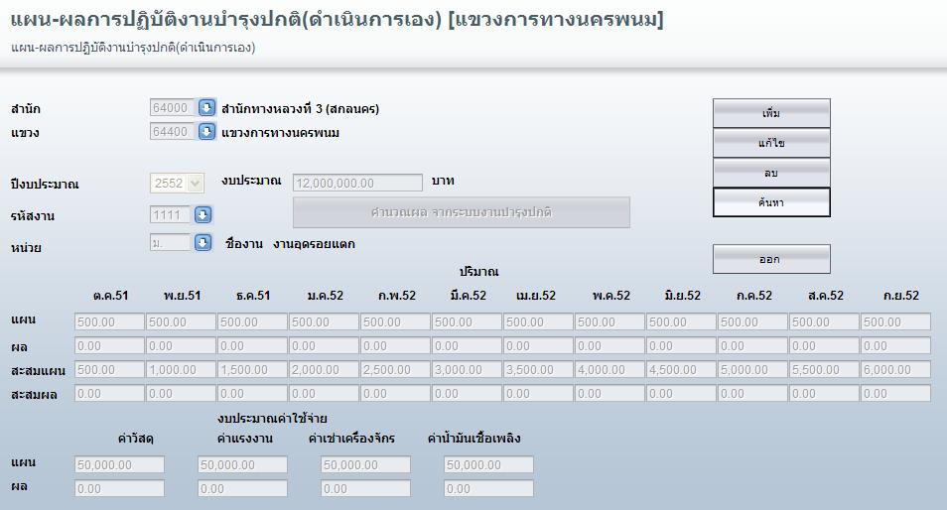

การบันทึกแผนงาน

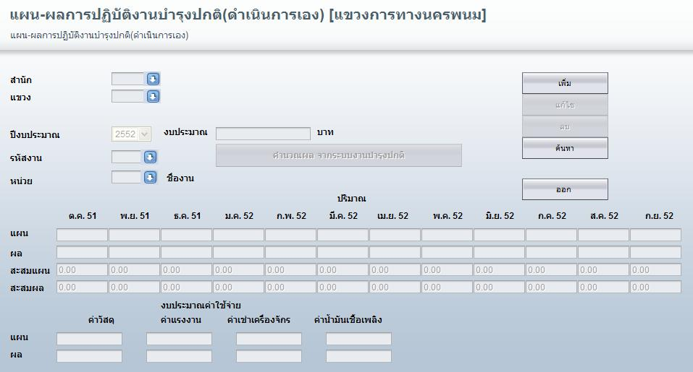

- กดปุ่ม เพิ่ม

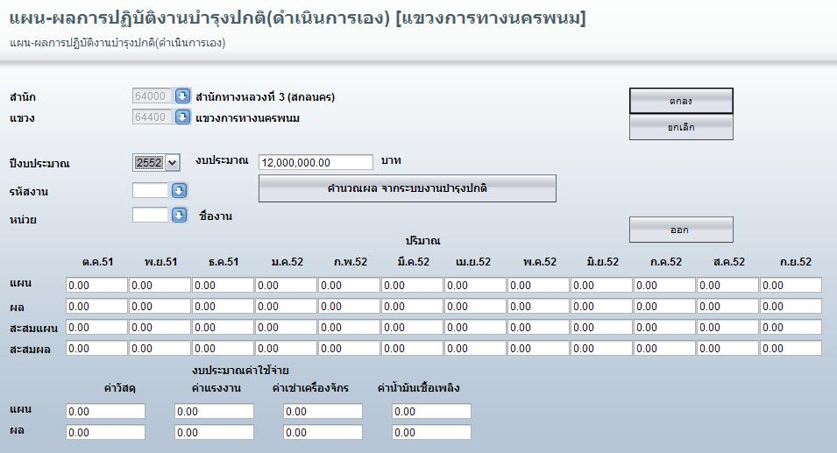

- คลิกเม้าส์เลือกปีงบประมาณ 2552

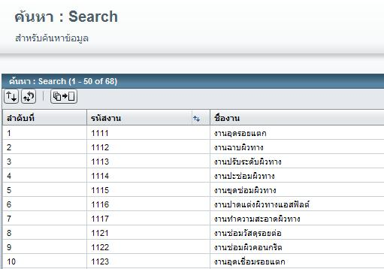
- คลิกเม้าส์เลือกที่ลูกศรชี้ลงด้านหลังรหัสงาน เลือกรหัสงาน 1111 หน่วยของงานเป็น ม.
- พิมพ์งบประมาณและปริมาณงาน ที่วางแผนไว้ในแต่ละเดือน

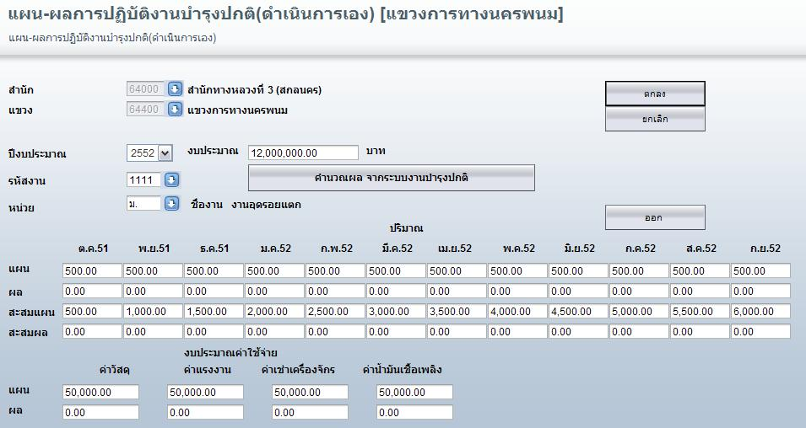

- กดปุ่ม ตกลง เพื่อทำการบันทึกงบประมาณและปริมาณงาน
- ซอฟต์แวร์จะถามยืนยันการบันทึก “ต้องการบันทึก/แก้ไขข้อมูลรายการนี้ ใช่หรือไม่”

- กดปุ่ม OK (เป็นการบันทึกรายละเอียดทั้งหมดลงฐานข้อมูล)
- จากนั้นกดปุ่ม เพิ่ม แล้วเลือกรหัสงานและหน่วยของงานต่อไป จนกระทั่งครบทุกรหัสงานที่ได้วางแผนไว้

การแก้ไขแผนงานและบันทึกผลงาน
- ทำการค้นหาปีงบประมาณ 2552 รหัสงาน 1111 และหน่วยของงาน ม.

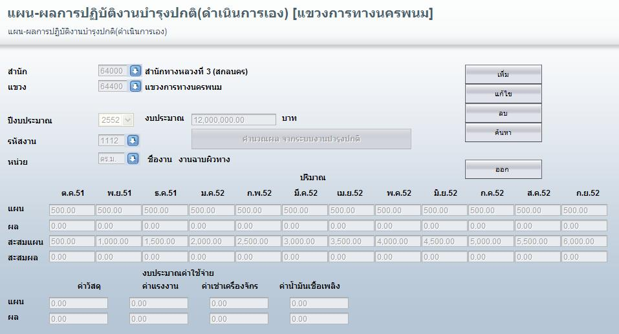

- กดปุ่ม แก้ไข

- พิมพ์ปริมาณงาน

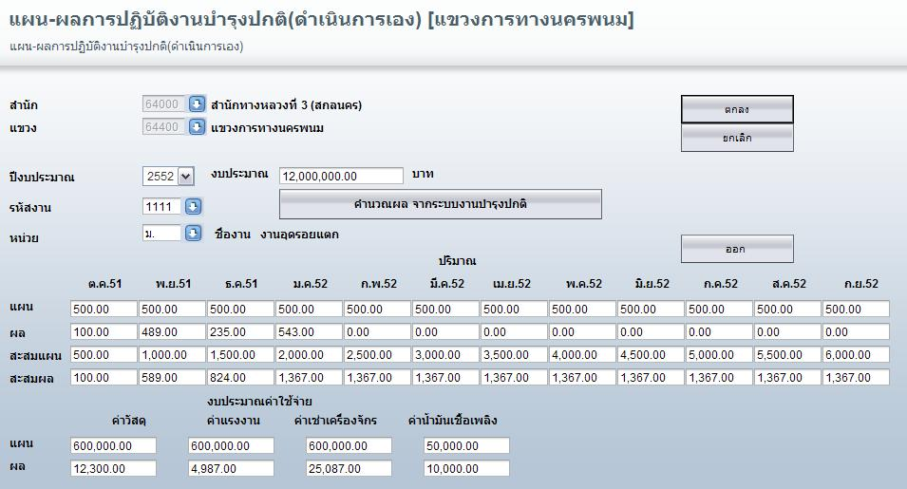

- กดปุ่ม ตกลง เพื่อทำการบันทึกแผนงาน

การบันทึกผลงาน
- ทำการค้นหาปีงบประมาณ 2552 รหัสงาน 1111 และหน่วยของงาน ม.

- กดปุ่ม แก้ไข

- กดปุ่ม คำนวณผล จากระบบงานบำรุงปกติ

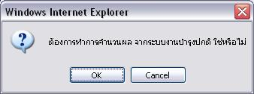

- ซอฟต์แวร์จะถามยืนยัน “ต้องการทำการคำนวณผล จากระบบงานบำรุงปกติ ใช่หรือไม่”
- กดปุ่ม OK (เป็นการยืนยันการคำนวณ)

- กดปุ่ม ตกลง เพื่อทำการบันทึกผลงาน
- ซอฟต์แวร์จะถามยืนยันการบันทึก “ต้องการบันทึก/แก้ไขข้อมูลรายการนี้ ใช่หรือไม่”

- กดปุ่ม OK (เป็นการบันทึกรายละเอียดทั้งหมดลงฐานข้อมูล)

การลบแผน - ผลงาน
- ทำการค้นหาปีงบประมาณและหมวดค่าใช้จ่าย

- เมื่อข้อมูลงบประมาณปรากฏขึ้นที่หน้าบันทึกงบประมาณ กดปุ่ม ลบ
- ซอฟต์แวร์จะถามยืนยันการลบ “ต้องการลบข้อมูลรายการนี้ ใช่หรือไม่”

- กดปุ่ม OK (เป็นการลบรายการที่แสดงหน้าแบบฟอร์มออกจากฐานข้อมูล)
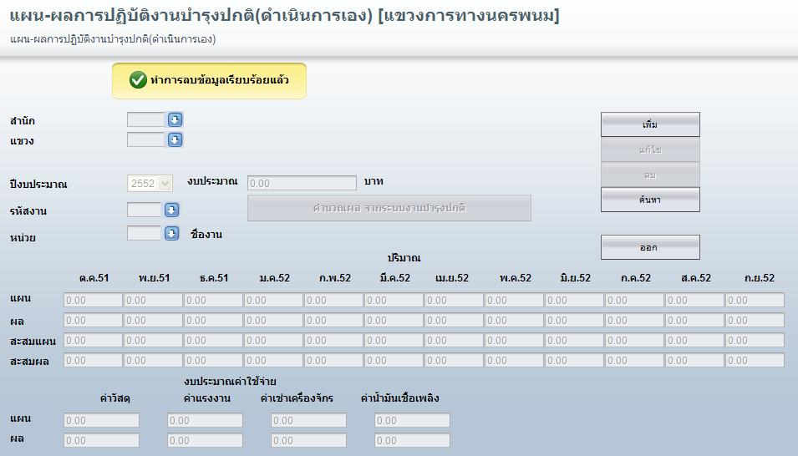

3.3.3 แผน - ผลปฏิบัติงานบำรุงปกติ (จ้างเหมา)
แขวงการทางหรือสำนักงานบำรุงทางต้องจัดทำแผนการปฏิบัติงานบำรุงปกติ (จ้างเหมา) เสนอรายงานต่อสำนักบริหารบำรุงทางและต้องรายงานความก้าวหน้าในการปฏิบัติงานทุกเดือน
ขั้นตอนการค้นหาแผนงานและผลงาน
- กดปุ่ม ค้นหา
- ปรากฏ Browser ใหม่ขึ้นมา มีรายการปีงบประมาณ รหัสงานและหน่วยของงานที่บันทึกไว้ปรากฏในตาราง
- คลิกเม้าส์เลือกปีงบประมาณและหมวดค่าใช้จ่าย จะมาปรากฏในหน้าแบบฟอร์มบันทึกแผน - ผลการใช้จ่ายงบประมาณบำรุงปกติ (จ้างเหมา)
ขั้นตอนการบันทึกแผนงาน
- กดปุ่ม เพิ่ม
- คลิกเม้าส์เลือก ปีงบประมาณ
- คลิกเม้าส์เลือกที่ลูกศรชี้ลงด้านหลังรหัสงานเลือก รหัสงาน และ หน่วยของงาน
- พิมพ์ปริมาณงานที่วางแผนไว้ในแต่ละเดือน
- กดปุ่ม ตกลง เพื่อทำการบันทึกปริมาณงาน
- ซอฟต์แวร์จะถามยืนยันการบันทึก “ต้องการบันทึก/แก้ไขข้อมูลรายการนี้ ใช่หรือไม่”
- กดปุ่ม OK (เป็นการบันทึกรายละเอียดทั้งหมดลงฐานข้อมูล)
- จากนั้นกดปุ่ม เพิ่ม แล้วเลือกรหัสงานและหน่วยของงานต่อไป จนกระทั่งครบทุกรหัสงานที่ได้วางแผนไว้
ขั้นตอนการแก้ไขแผนงานและบันทึกผลงาน
- ทำการค้นหาปีงบประมาณ รหัสงานและหน่วยของงาน
- กดปุ่ม แก้ไข
- พิมพ์ปริมาณงานใหม่ลงในช่องเดือนที่ต้องการแก้ไข
- กดปุ่ม ตกลง เพื่อทำการบันทึกแผนงาน
- ซอฟต์แวร์จะถามยืนยันการบันทึก “ต้องการบันทึก/แก้ไขข้อมูลรายการนี้ ใช่หรือไม่”
- กดปุ่ม OK (เป็นการบันทึกรายละเอียดทั้งหมดลงฐานข้อมูล)
ขั้นตอนการบันทึกผล
- ทำการค้นหาปีงบประมาณ รหัสงานและหน่วยของงาน
- กดปุ่ม แก้ไข
- กดปุ่ม คำนวณผล จากระบบงานบำรุงปกติ
- ซอฟต์แวร์จะถามยืนยัน “ต้องการทำการคำนวณผล จากระบบงานบำรุงปกติ ใช่หรือไม่”
- กดปุ่ม OK (เป็นการยืนยันการคำนวณ)
- กดปุ่ม ตกลง เพื่อทำการบันทึกผลงาน
- ซอฟต์แวร์จะถามยืนยันการบันทึก “ต้องการบันทึก/แก้ไขข้อมูลรายการนี้ ใช่หรือไม่”
- กดปุ่ม OK (เป็นการบันทึกรายละเอียดทั้งหมดลงฐานข้อมูล)
ขั้นตอนการลบแผน - ผลงาน
- ทำการค้นหาปีงบประมาณ รหัสงานและหน่วยของงาน
- เมื่อข้อมูลงบประมาณปรากฏขึ้นที่หน้าบันทึกงบประมาณ กดปุ่ม ลบ
- ซอฟต์แวร์จะถามยืนยันการลบ “ต้องการลบข้อมูลรายการนี้ ใช่หรือไม่”
- กดปุ่ม OK (เป็นการลบรายการที่แสดงหน้าแบบฟอร์มออกจากฐานข้อมูล)

ตัวอย่างการทำงาน
การค้นหาแผนงานและผลงาน
- กดปุ่ม ค้นหา

- ปรากฏ Browser ใหม่ขึ้นมา มีรายการปีงบประมาณ รหัสงานและหน่วยของงานที่บันทึกไว้ปรากฏในตาราง
- คลิกเม้าส์เลือกปีงบประมาณและหมวดค่าใช้จ่าย จะมาปรากฏในหน้าแบบฟอร์มบันทึกแผน - ผลการใช้จ่ายงบประมาณบำรุงปกติ (จ้างเหมา)

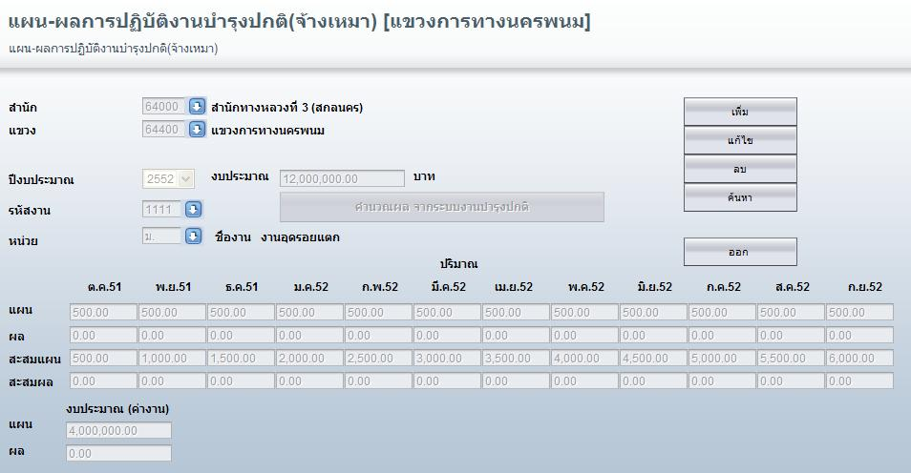

การบันทึกแผนงาน
- กดปุ่ม เพิ่ม

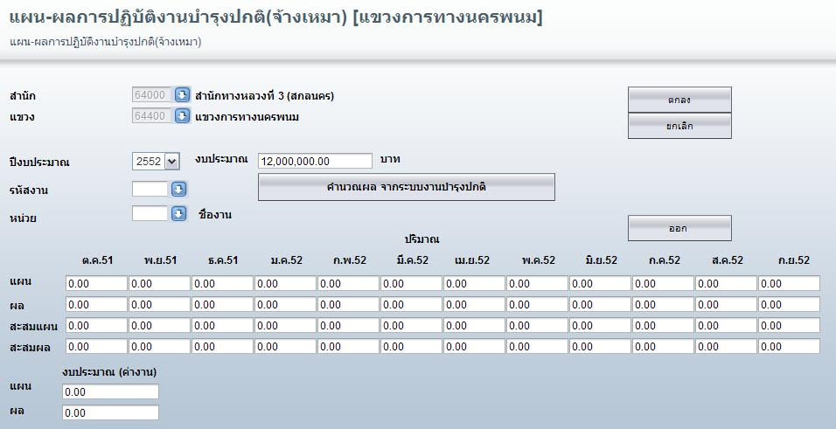

- คลิกเม้าส์เลือกปีงบประมาณ 2553
- คลิกเม้าส์เลือกที่ลูกศรชี้ลงด้านหลังรหัสงานเลือก รหัสงาน และ หน่วยของงานรหัสงาน 1111 และหน่วยของงานเป็น ม.
- พิมพ์ปริมาณงานที่วางแผนไว้ในแต่ละเดือน

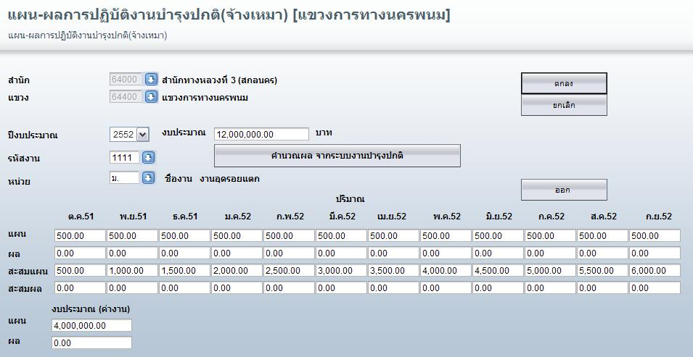

- กดปุ่ม ตกลง เพื่อทำการบันทึกปริมาณงาน
- ซอฟต์แวร์จะถามยืนยันการบันทึก “ต้องการบันทึก/แก้ไขข้อมูลรายการนี้ ใช่หรือไม่”

- กดปุ่ม OK (เป็นการบันทึกรายละเอียดทั้งหมดลงฐานข้อมูล)
- กดปุ่ม เพิ่ม เพื่อบันทึกรหัสงานอื่นต่อไป

การแก้ไขแผนงาน
- ทำการค้นหาปีงบประมาณ 2552 รหัสงาน 1111 และหน่วยของงาน ม.

- กดปุ่ม แก้ไข

- พิมพ์ปริมาณงาน
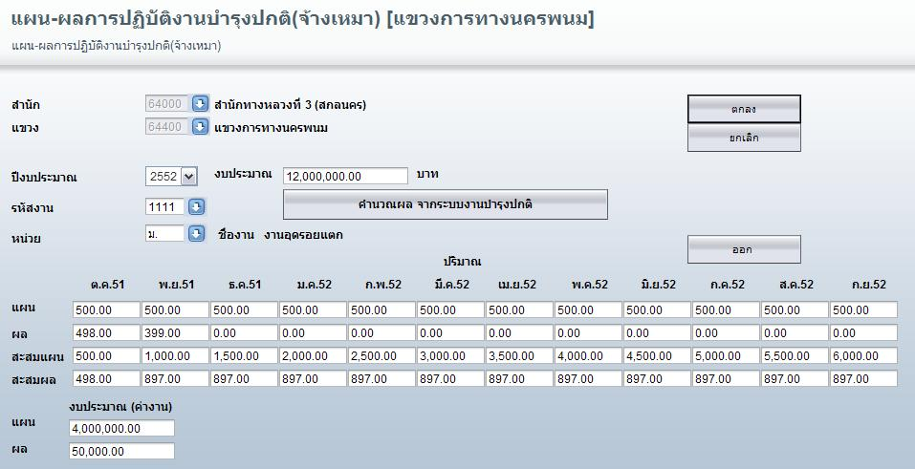

- กดปุ่ม ตกลง เพื่อทำการบันทึกแผนงาน
- ซอฟต์แวร์จะถามยืนยันการบันทึก “ต้องการบันทึก/แก้ไขข้อมูลรายการนี้ ใช่หรือไม่”

- กดปุ่ม OK (เป็นการบันทึกรายละเอียดทั้งหมดลงฐานข้อมูล)

การบันทึกผลงาน
- ทำการค้นหาปีงบประมาณ 2552 รหัสงาน 1111 และหน่วยของงาน ม.

- กดปุ่ม แก้ไข

- กดปุ่ม คำนวณผล จากระบบงานบำรุงปกติ
- ซอฟต์แวร์จะถามยืนยัน “ต้องการทำการคำนวณผล จากระบบงานบำรุงปกติ ใช่หรือไม่”

- กดปุ่ม OK (เป็นการยืนยันการคำนวณ)

- กดปุ่ม ตกลง เพื่อทำการบันทึกผลงาน

- ซอฟต์แวร์จะถามยืนยันการบันทึก “ต้องการบันทึก/แก้ไขข้อมูลรายการนี้ ใช่หรือไม่”

- กดปุ่ม OK (เป็นการบันทึกรายละเอียดทั้งหมดลงฐานข้อมูล)

การลบแผน - ผลงาน
- ทำการค้นหาปีงบประมาณ รหัสงานและหน่วยของงาน

- เมื่อข้อมูลงบประมาณปรากฏขึ้นที่หน้าบันทึกงบประมาณ กดปุ่ม ลบ
- ซอฟต์แวร์จะถามยืนยันการลบ “ต้องการลบข้อมูลรายการนี้ ใช่หรือไม่”

- กดปุ่ม OK (เป็นการลบรายการที่แสดงหน้าแบบฟอร์มออกจากฐานข้อมูล)

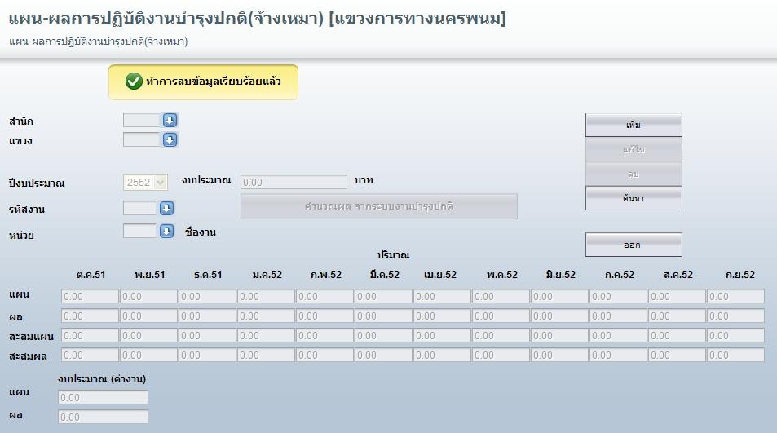

3.4 รายงาน
เมนูรายงานประกอบด้วย
3.4.1 พิมพ์แผน - ผลการใช้จ่ายงบประมาณบำรุงปกติ แสดงรายละเอียดที่ได้จากการบันทึก สรุปแผน - ผลการใช้จ่ายงบประมาณบำรุงปกติที่เมนู เพิ่มแก้ไขแผน - ผล
3.4.2 พิมพ์แผน – ผลปฏิบัติงานบำรุงปกติ (ดำเนินการเอง) แสดงรายละเอียดที่ได้จากการบันทึกแผนและผลการปฏิบัติงานบำรุงปกติ (ดำเนินการเอง) ที่เมนู เพิ่มแก้ไขแผน - ผล
3.4.3 พิมพ์แผน – ผลปฏิบัติงานบำรุงปกติ (จ้างเหมา) แสดงรายละเอียดที่ได้จากการบันทึกแผนและผลการปฏิบัติงานบำรุงปกติ (จ้างเหมา) ที่เมนู เพิ่มแก้ไขแผน - ผล
3.4.4 พิมพ์แผน - ผลการใช้จ่ายงบประมาณบำรุงปกติ (เปอร์เซ็นต์) แสดงรายงานเป็นเปอร์เซ็นต์ของแผนและผลการใช้จ่ายงบประมาณ จากการบันทึกสรุปแผน - ผลการใช้จ่ายงบประมาณบำรุงปกติที่เมนู เพิ่มแก้ไขแผน - ผล
3.4.5 พิมพ์ผลการปฏิบัติงานตามกลุ่มรหัสงานบำรุงปกติ แสดงรายงานเป็นเปอร์เซ็นต์ของผลการปฏิบัติงานและแสดงงบประมาณที่ใช้จริง จากการบันทึกแผนและผลการปฏิบัติงานบำรุงปกติ (ดำเนินการเอง) และแผนและผลการปฏิบัติงานบำรุงปกติ (จ้างเหมา) ที่เมนู เพิ่มแก้ไขแผน - ผล
ซึ่งการเข้าใช้งานแต่ละรายงานขึ้นอยู่กับสิทธิ์และระดับของหน่วยงาน
การใช้งานสามารถแสดงข้อมูลได้ 2 ลักษณะ คือ
- แสดงในรูปของไฟล์ Acrobat
- แสดงในรูปของไฟล์ Excel

หมายเหตุ
การแสดงในรูปของไฟล์ Excel อาจจะทำได้ไม่ดีเท่ากับ Application ทั่วไป แต่สามารถนำไปจัดรูปแบบที่สวยงามในการนำเสนอต่อไปได้

ขั้นตอนการใช้งาน

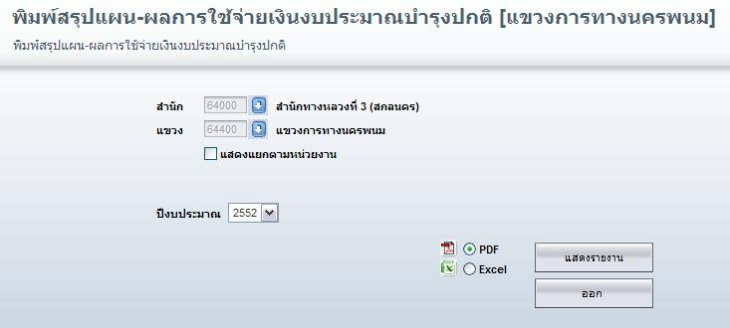

- คลิกเม้าส์ที่เมนูรายงานและเลือกรายงานย่อย จะปรากฏดังภาพด้านบน
- เลือกปีงบประมาณและรูปแบบของไฟล์ที่ต้องการนำแสดง
- กดปุ่ม แสดงรายงาน
ถ้าเลือก PDF ต้องมี Acrobat อยู่ในเครื่องคอมพิวเตอร์ที่เราใช้งานด้วย เราสามารถทำการ Save รายงานนี้ในเครื่องคอมพิวเตอร์

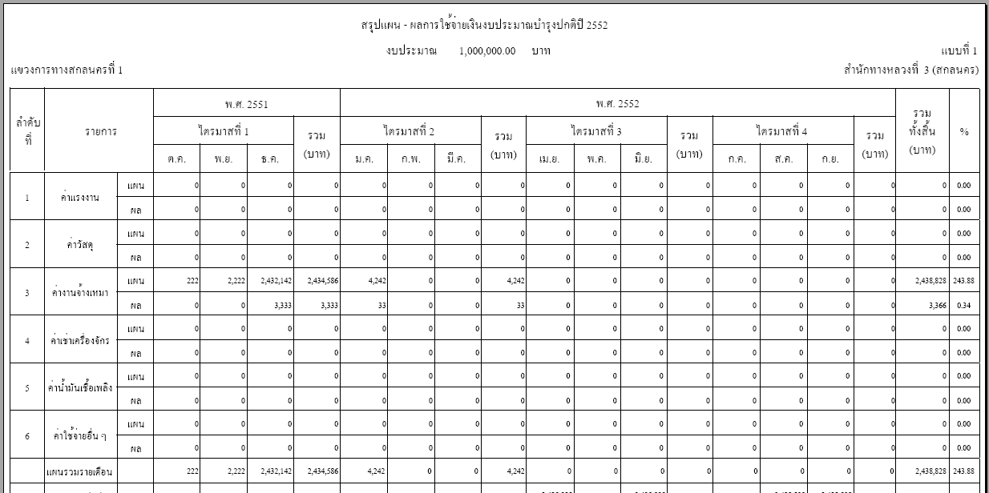

ถ้าเลือก Excel ต้องมี Microsoft Office อยู่ในเครื่องคอมพิวเตอร์ที่เราใช้งานด้วย โดยที่จะปรากฏหน้าฟอร์มให้เราดำเนินการ Open หรือ Save
- ถ้าเลือก Open จะเปิดซอฟต์แวร์ Microsoft Excel เพื่อแสดงรายงาน
- ถ้าเลือก Save จะดำเนินการบันทึกไฟล์ลงในเครื่องคอมพิวเตอร์ที่เราใช้งาน

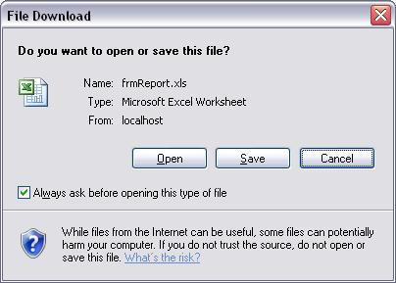

ตัวอย่างรายงาน
พิมพ์สรุปแผน - ผลการใช้จ่ายงบประมาณบำรุงปกติ

พิมพ์แผนและผลการปฏิบัติงานบำรุงปกติ (ดำเนินการเอง)

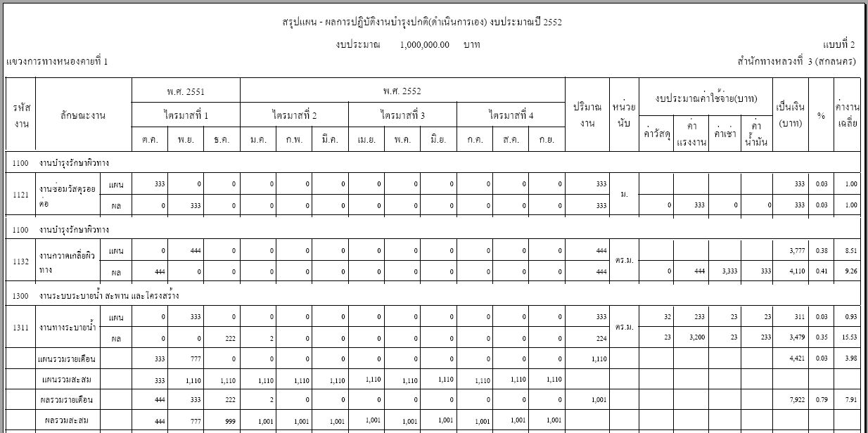

พิมพ์แผนและผลการปฏิบัติงานบำรุงปกติ (จ้างเหมา)

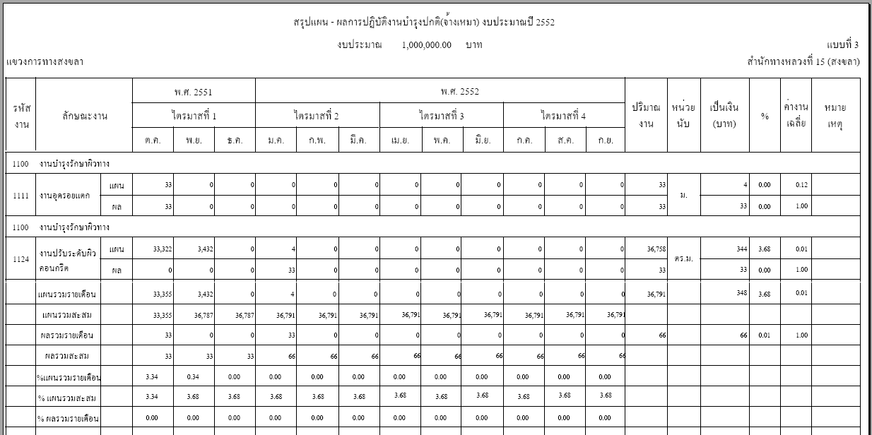

พิมพ์แผนและผลการใช้จ่ายงบประมาณบำรุงปกติ (เปอร์เซ็นต์)

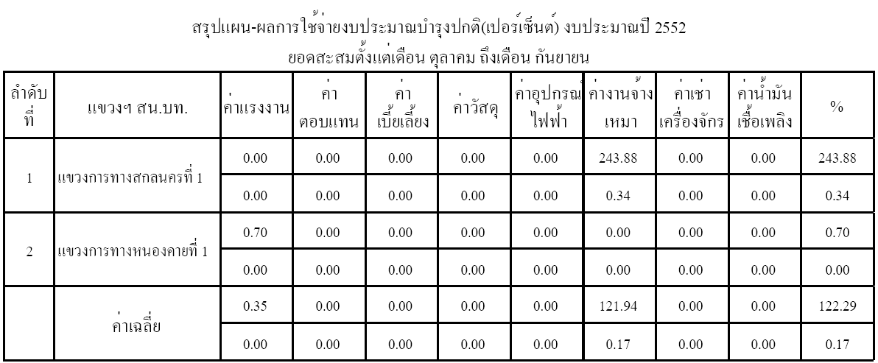

พิมพ์ผลการปฏิบัติงานตามกลุ่มรหัสงานบำรุงปกติ

